M2 – BÚZAZSÁKOK

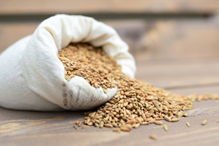

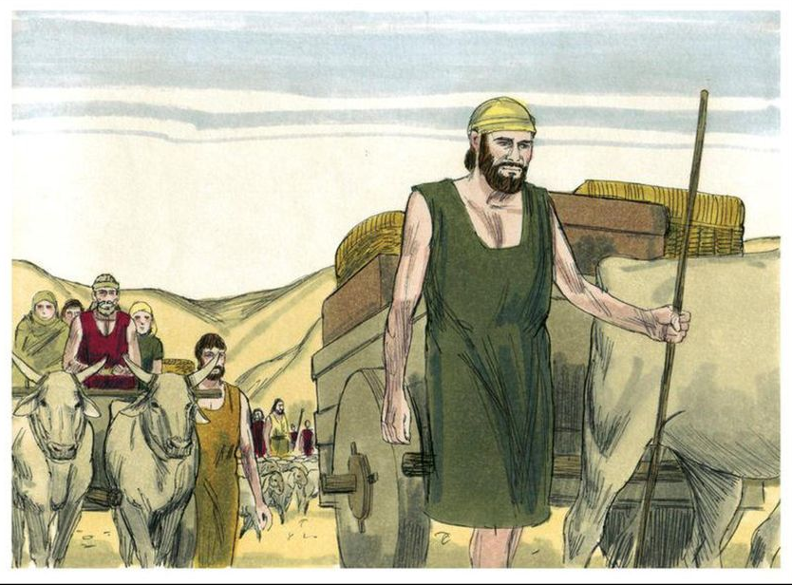
Kép forrása:
https://pixabay.com/hu/photos/gabon%c3%a1k-zs%c3%a1k-arat%c3%a1s-el%c5%91%c3%a1ll%c3%adtani-6106820/

